____________________________________________________________________________ 14 апреля
Уважаемые студенты 25 Д группы, выполненную работу фотографируете или сканируете и отправляете в беседу «25 Д» в Вконтакте.
Срок сдачи – 15 апреля, до 16.00
тема: Теоретические основы дизайна одежды.
Учебник: https://urait.ru/viewer/kompoziciya-kostyuma-454387#page/9
КОМПОЗИЦИЯ КОСТЮМА 3-е изд., испр. и доп. Учебное пособие для СПО (Ермилова В. В., Ермилова Д. Ю., Ляхова Н. Б., Попов С. А.)
Задание:
1. Прочитать информацию из учебника стр. 9-24.
2. Письменно ответить на вопросы:
- Перечислите структуру дизайна.
- Дайте определение дизайна одежды.
- На какие виды подразделяется одежда?
- Дайте определение понятию костюм.
- Перечислите функции костюма.
- Дайте определение понятию стиль.
- Дайте определение понятию стилизация
Домашнее задание: подготовить силуэты фигур для последующих эскизов одежды (только вид спереди). На двух форматах А4. В чистовом варианте должно остаться три женских фигуры и три мужских.
Образец:
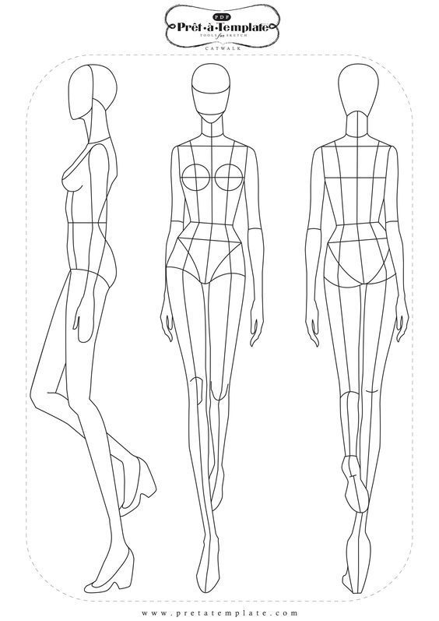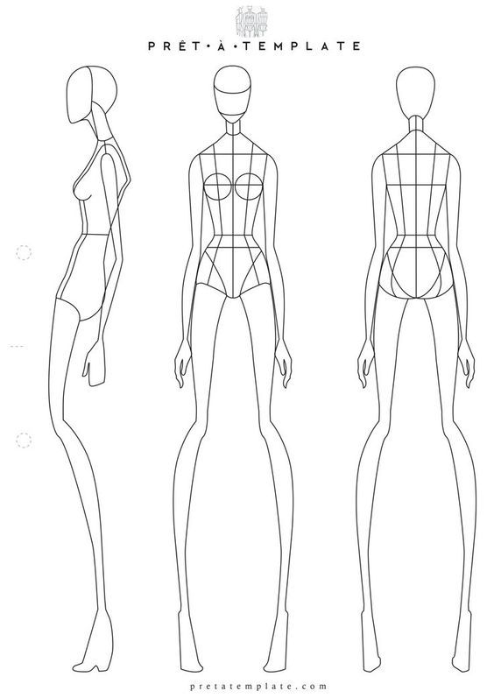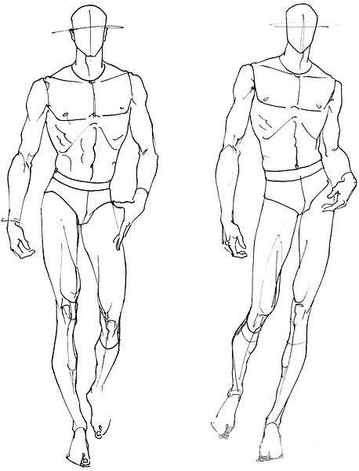

____________________________________________________________________15 апреля (1 пара)
Уважаемые студенты 25 Д группы, выполненную работу фотографируете или сканируете и отправляете в беседу «25 Д» в Вконтакте.
Срок сдачи – 16 апреля, до 16.00
тема: Основные закономерности композиции костюма
Учебник: https://urait.ru/viewer/kompoziciya-kostyuma-454387#page/9
КОМПОЗИЦИЯ КОСТЮМА 3-е изд., испр. и доп. Учебное пособие для СПО (Ермилова В. В., Ермилова Д. Ю., Ляхова Н. Б., Попов С. А.)
Задание:
1. Прочитать информацию из учебника стр. 83-120
2. Письменно ответить на вопросы:
- Перечислите основные закономерности композиции костюма.
- Дайте определение понятию формообразования.
- Перечислите элементы формообразования.
- Перечислите элементы целостности композиции.
- Перечислите средства композиции.
- Перечислите приемы гармонизации композиции.
- Значение цвета в композиции костюма.
- Значение фактуры в композиции костюма.
___________________________________________________________________15 апреля (2 пара)
Уважаемые студенты 25 Д группы, выполненную работу фотографируете или сканируете и отправляете в беседу «25 Д» в Вконтакте.

тема: Зрительные иллюзии в композиции костюма
Учебник: https://urait.ru/viewer/kompoziciya-kostyuma-454387#page/9
КОМПОЗИЦИЯ КОСТЮМА 3-е изд., испр. и доп. Учебное пособие для СПО (Ермилова В. В., Ермилова Д. Ю., Ляхова Н. Б., Попов С. А.)
Задание:
1. Прочитать информацию из учебника стр. 150-162
2. Письменно ответить на вопросы:
- Перечислите приемы процесса интерпретации
- Перечислите пути создания иллюзии в одежде
- Перечислите иллюзии для моделирования одежды.
Практическое задание: выполните зарисовку фигуры человека в которой присутствует иллюзии моделирования одежды.
15 апреля (3 пара)

тема: Основы проектирования одежды
Учебник: https://urait.ru/viewer/kompoziciya-kostyuma-454387#page/9
КОМПОЗИЦИЯ КОСТЮМА 3-е изд., испр. и доп. Учебное пособие для СПО (Ермилова В. В., Ермилова Д. Ю., Ляхова Н. Б., Попов С. А.)
Задание:
1. Прочитать информацию из учебника стр.163-167
2. Письменно ответить на вопросы:
- Перечислите этапы проектирование одежды.
- Перечислите методы проектирования.

Домашнее задание:
1) просмотреть видеолекцию «Основные законы композиции театрального костюма». Ссылка: https://www.youtube.com/watch?v=DqSbRJ4Tp9w&t=321s
2) Выполнить зарисовки композиции костюма используя точку, линию, пятно.
Рисовать поверх своих силуэтов женских и мужских фигур, их предварительно можно размножить, распечатав копии.
Образец зарисовок:
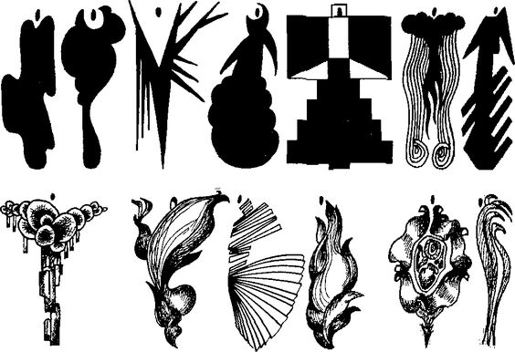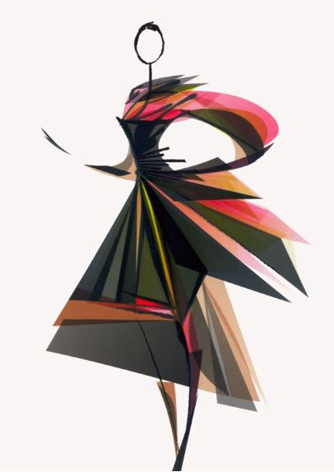
Срок сдачи – 16 апреля, до 16.00

16 апреля 2020 г.

тема: Создание художественно-образных произведений дизайна.
Учебник: https://urait.ru/viewer/kompoziciya-kostyuma-454387#page/9
КОМПОЗИЦИЯ КОСТЮМА 3-е изд., испр. и доп. Учебное пособие для СПО (Ермилова В. В., Ермилова Д. Ю., Ляхова Н. Б., Попов С. А.)
Задание:
1. Прочитать информацию из учебника стр.239-244, 250-255.
2. Письменно ответить на вопросы:
- Перечислите идейно-творческие основы дизайна
- перечислите этапы художественного творчества
- Дайте определение понятию художественная образность
- Каким комплексом средств достигается образность
- Что является главным в создании образа?
- Перечислите творческие источники дизайна.

Домашнее задание:
!) Найти в интернете примеры костюмов разработанных на основе творческого источника, собрать изображения на листах А4 ираспечатать
2) разработать эскизы пробных моделей одежды с использованием нескольких творческих источников

18 апреля 2020 г.
Уважаемые студенты 25 Д группы, выполненную работу фотографируете или сканируете и отправляете в беседу «25 Д» в Вконтакте.
Срок сдачи конспекта и практического задания – 18 апреля, до 14.00
Срок сдачи эскиза костюма по творческому источнику – 20 апреля, до 16.00

тема: Современные тенденции в проектирование костюма
Учебник: https://urait.ru/viewer/kompoziciya-kostyuma-454387#page/9
КОМПОЗИЦИЯ КОСТЮМА 3-е изд., испр. и доп. Учебное пособие для СПО (Ермилова В. В., Ермилова Д. Ю., Ляхова Н. Б., Попов С. А.)
Задание:
1. Прочитать информацию из учебника стр.336-363
2. Письменно ответить на вопросы:
- Перечислите стили в одежде современной моды.
- Перечислите приемы создания стиля Оверсайз.

Практическое задание: выполнить в электронном виде в программе Word, подбор аналогов стилей современной одежды.

Домашнее задание:
1) определите стиль одежды, который вы чаще всего носите. Создайте образ и сделайте фотографию. Фото присылать в группу или в личном сообщении преподавателям в «Вконтакте».
2) продолжить разработку эскиза костюма на основе творческого источника, утвердить с преподавателем один выбранный источник и собрать по нему информацию

Образец аналога костюма на основе источника вдохновения:
